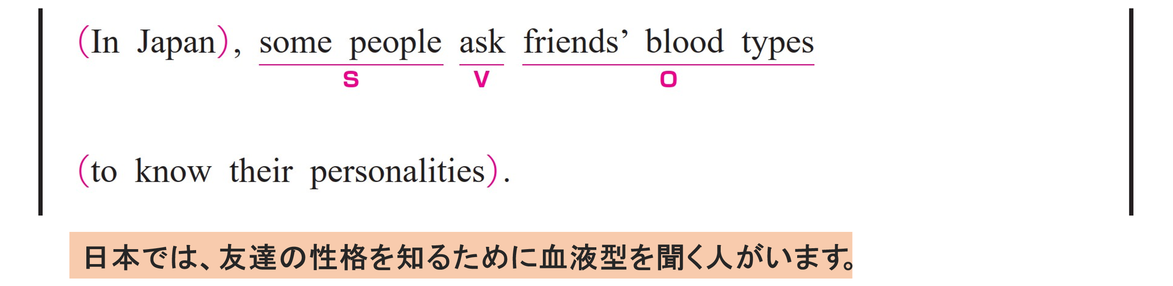
① In Japan,
〇 修飾語で副詞のはたらきです。
「日本では」という意味をもち、動詞 ask を修飾しています。
② some people ask friends’ blood types to know their personalities.
〇 some people がS（主語）、 ask がV（動詞）、 friends’ blood types がO（目的語）です。
〇 to know their personalities は「彼らの性格を知るために」という意味で、副詞のはたらきです。動詞 ask の目的を説明しています。

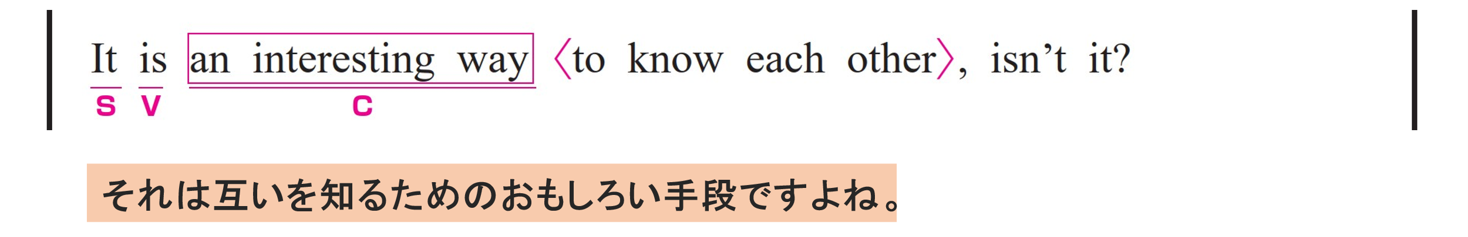
〇 It がS（主語）、 is がV（動詞）、 an interesting way がC（補語）です。
It は to ask blood types（血液型を尋ねること）を指しています。
〇 to know each other は「お互いを知るための」という意味で、形容詞のはたらきです。
an interesting way を修飾しています。
〇 isn't it? は付加疑問です。「ですよね？」という確認や共感を求める言い方です。
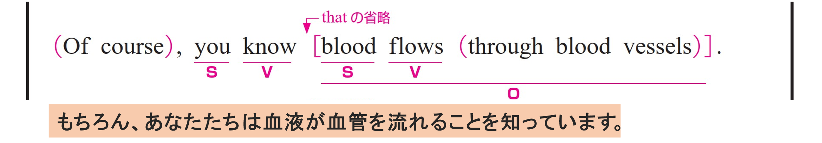 ① Of course,
〇 修飾語で副詞のはたらきです。
「もちろん」という意味をもち、主に動詞 know を修飾しています。
② you know blood flows through blood vessels.
〇 you がS（主語）、 know がV（動詞）、 blood flows through blood vessels がO（目的語）です。
〇 blood flows through blood vessels は主語と動詞をふくむ節（名詞節）です。
〇 blood が S（主語）、 flows が V（動詞）です。
〇 through blood vessels は修飾語で副詞のはたらきです。
「血管を通って」という意味をもち、動詞 flows を修飾しています。

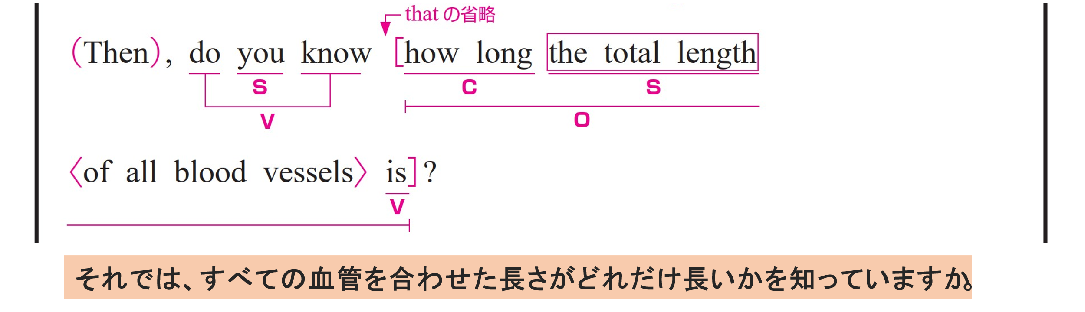
① Then,
〇 副詞です。「それでは」という意味をもち、文全体を修飾しています。
② do you know how long the total length of all blood vessels is?
〇 you がS（主語）、（do ～） know がV（動詞）、 how long the total length of all blood vessels is がO（目的語）です。
〇 how long the total length of all blood vessels is は、主語と動詞をふくむ節（名詞節）です。
the total length of all blood vessels がS（主語）、 is がV（動詞）です。
〇 of all blood vessels は修飾語で形容詞のはたらきです。
the total length を説明しています。
〇 「血管全体の長さはどれくらいですか？」という意味をもち、know の目的語になっています。

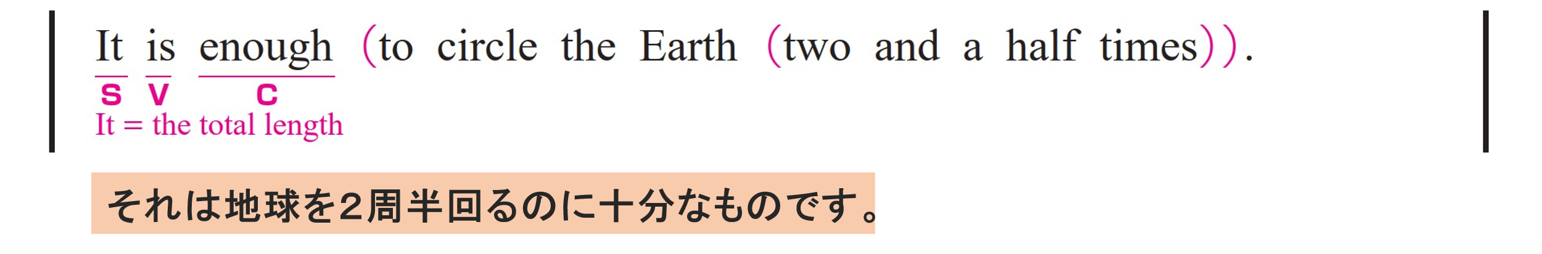
〇 It がS（主語）、 is がV（動詞）、 enough がC（補語）です。
〇 to circle the Earth は「地球を回るのに」という意味で、副詞のはたらきです。
enough を修飾しています。
〇 two and a half times は修飾語で副詞のはたらきです。
「2周半」という意味をもち、動詞 circle を修飾しています。

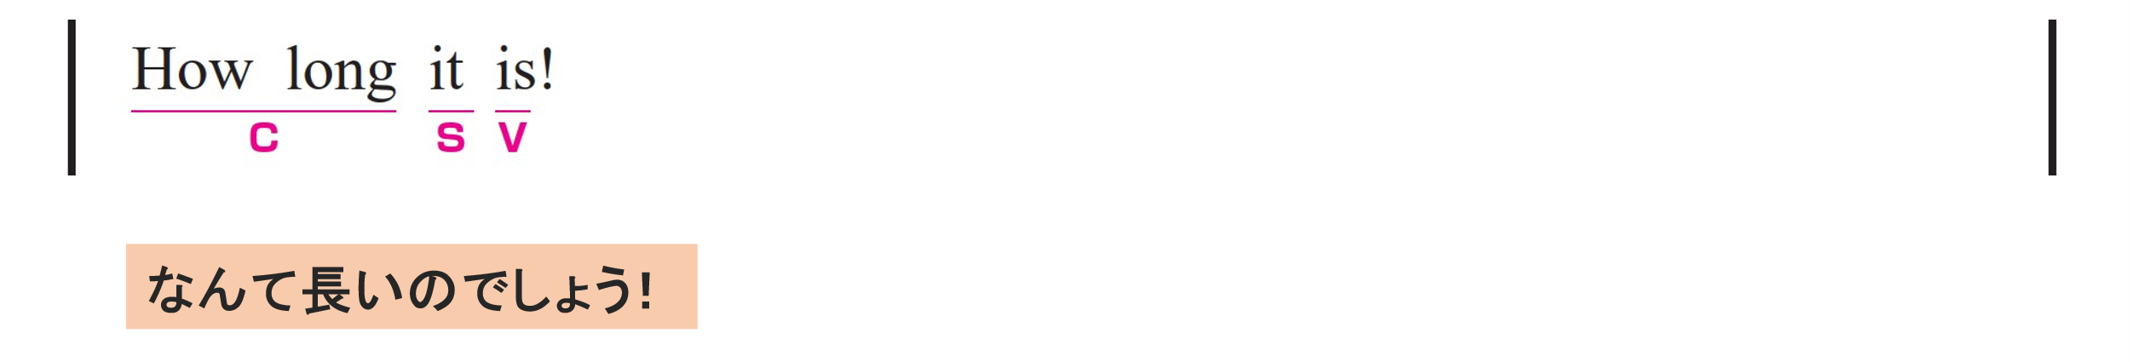
〇 it がS（主語）、 is がV（動詞）、 How long がC（補語）です。
※ 語順を倒置することで強調されています。（感嘆表現）

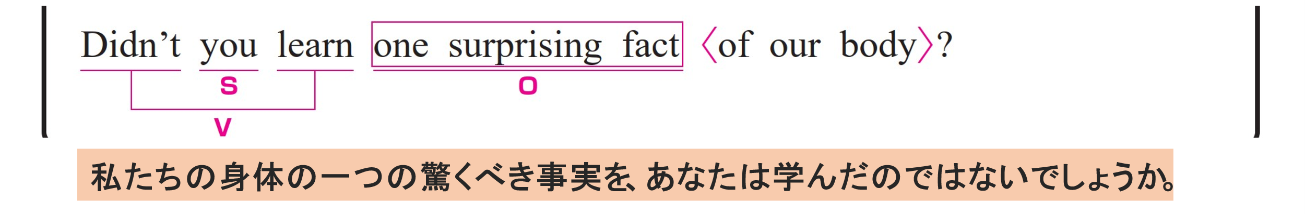
〇 you がS（主語）、（Didn't ～） learn がV（動詞）、 one surprising fact がO（目的語）です。
〇 of our body は修飾語で形容詞のはたらきです。 one surprising fact（一つの驚くべき事実）を説明しています。
※ 確認の気持ちをこめた聞き方

